**Юшкевич Миколай Цимахвеев (Juszkiewicz Mikołay)**

18 мая 1791 г – крещение (НИАБ 136-13-894, лист 13, №19/1791-р (ориг)), (РГИА 823-2-18, лист 242,№10/1791-р (коп)).

**НИАБ 136-13-894:** Лист 13. **Метрическая запись №19/1791-р (ориг).**

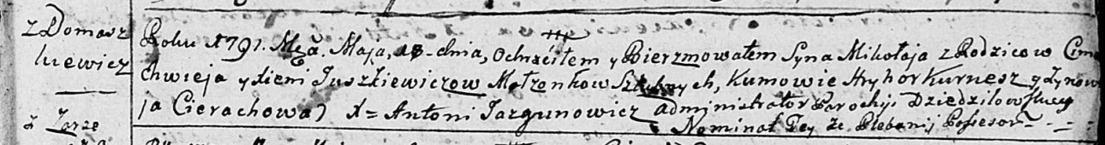

Дедиловичская Покровская церковь. 18 мая 1791 года. Метрическая запись о крещении.

Juszkiewicz Mikołaj – сын родителей с деревни Домашковичи.

Juszkiewicz Cimachwiej – отец.

Juszkiewiczowa Xienia – мать.

Kurnesz Hryhor - кум.

Cierachowa Zynowija - кума.

Jazgunowicz Antoni – ксёндз.

**РГИА 823-2-18:** Лист 242. **Метрическая запись №10/1791-р (коп).**

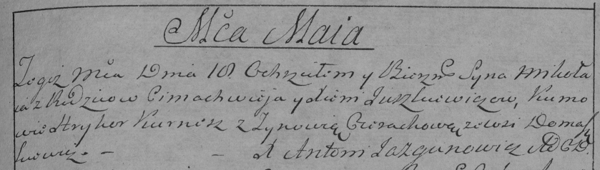

Дедиловичская Покровская церковь. 18 мая 1791 года. Метрическая запись о крещении.

Juszkiewicz Mikoła – сын родителей с деревни Домашковичи.

Juszkiewicz Cimachwiey – отец.

Juszkiewiczowa Xienia – мать.

Kurnesz Hryhor– кум.

Cierachowa Zynowia- кума.

Jazgunowicz Antoni– ксёндз.